Nombre de la actividad: Reunión Directiva de Lotificación Galicia.
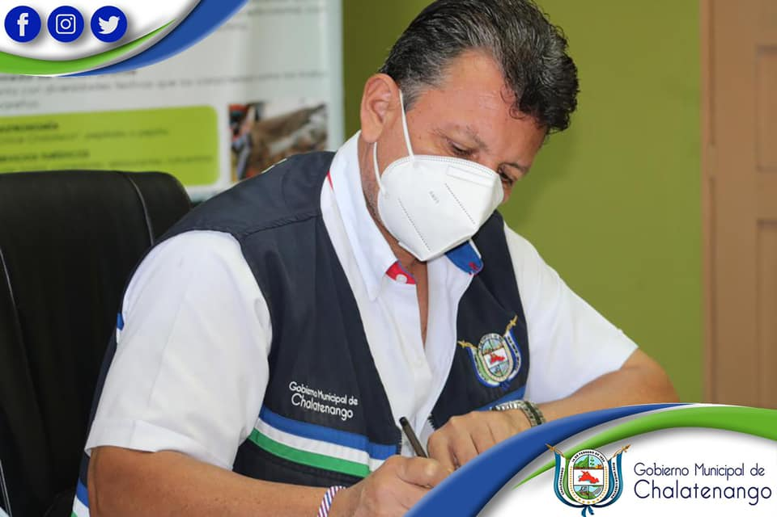
Actividad: Alcalde Municipal Dr. José Rigoberto Mejía acompañado de la Parte Gerencial, Síndico Municipal y Proyectos se reunieron esta mañana con la Directiva de La Lotificación Galicia, el objetivo principal escuchar las problemáticas que actualmente afectan a toda la Comunidad y de esta manera dar pronta respuesta a lo solicitado y apoyar en lo que se requiera ya que no se cuenta con el FODES. Fecha: 10 de diciembre de 2020. Ubicación: Salón de reuniones de la Municipalidad de Chalatenango. Hora: 9:00am.

